**[컴프09]hw09_201702018_박지우 2017-12-03 일요일**

P264 – 과제 1

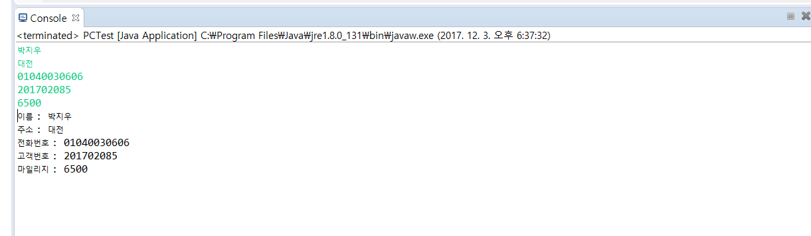

Person 클래스에서 public 으로 이름, 주소, 전화번호 모두 String 으로 변수를 설정하여 지정한 뒤 생성자에 기본적으로 정보를 입력한다. 그 뒤 각각의 필드에 필요한 설정자와 접근자를 만든 뒤 이 클래스를 상속받을 Customer 클래스에 추가적으로 기입될 필드 고객 번호와 마일리지를 위와 같은 방식으로 설정하여 생성자, 설정자, 접근자를 만든다. 그리고 main 클래스에서 위의 2개의 클래스를 테스트한다.

P265 – 과제 2

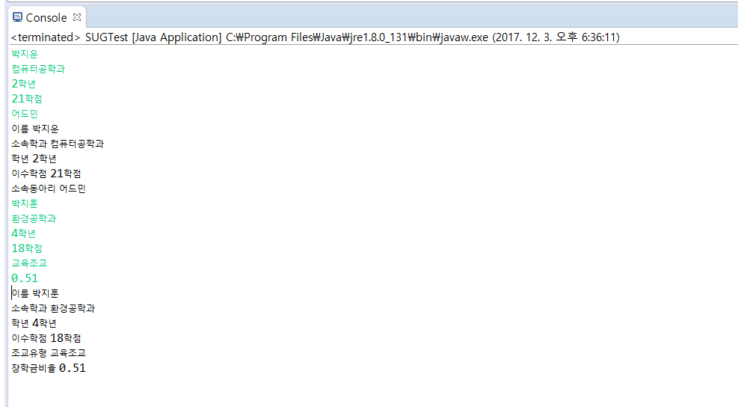

Student 클래스에서 이름, 학번, 소속 학과, 이수학점을 String 으로 필드로 선언한 뒤 이 클래스를 상속받을 2개의 클래스 Under (학부생) 과 Graduate (대학원생) 클래스를 만든 후 필요한 필드를 추가적으로 생성한다. 그 뒤 기본적으로 정보를 입력받을 생성자를 각각 만들고 설정자와 접근자를 만들어 준다. 처음 위 과제를 수행할 때는 생성자와 설정자의 차이가 햇갈렸다. 하지만 생성자가 기본적으로 정보를 기입하여 초기화와 비슷한 기능을 한다는 것을 알고 조금이나마 이해에 도움이 되었다. 생성자에 대한 정확한 이해가 필요할 것 같다.